Universidad Veracruzana
Desarrollo en red
Documentación Trendy Clothes
Abraham David Vazquez Quinto
Ferdy Alexis Reyes Viveros
José Fernando Gómez Ortega
Rodolfo Fernández Rodríguez

16 de Mayo de 2025

Contenido
Introducción 3
Requerimientos 3
Diagrama de contexto 3
Clases de usuario 3
Análisis 4
Lista de casos de uso: 4
Prototipos de UI (baja fidelidad) 4
CU-01 Registrarse 4
CU-02 Iniciar sesión 5
CU-03 Gestionar productos 6
CU-04 Buscar productos 8
CU-06 Realizar subasta 9
CU-07 Enviar mensajes a usuarios 10
Requerimientos funcionales 10
Requerimientos no funcionales 11
Diseño 12
Vista de casos de uso 12
Diagrama de casos de uso por actor 12
Vista lógica 13
Vista de implementación 13
Vista de despliegue 13
Modelo de datos 14
Descripciones de casos de uso 14
CU-01 Registrarse 14
CU-02 Iniciar sesión 15
CU-03 Gestionar productos 16
CU-04 Buscar productos 17
CU-05 Calificar usuarios 18
CU-06 Realizar subasta 18
CU-07 Enviar mensaje a vendedor 19
CU-08 Gestionar reportes de usuario 20
CU-09 Gestionar publicaciones de usuarios 21
Vista de procesos 22
CU-01 Registrarse 22
CU-02 Iniciar sesión 22
CU-03 Gestionar productos 24
CU-04 Buscar productos 24
CU-05 Calificar usuarios 24
CU-06 Realizar subasta 24
CU-07 Enviar mensaje a vendedor 24
CU-08 Gestionar reportes de usuarios 24
CU-09 Gestionar publicaciones de usuarios 24
Construcción 24
Estándar de codificación para la API 25
Estrategia de despliegue 25
Conclusiones 25

Introducción
El proyecto Trendy clothes surge como una solución a las limitaciones que presentan algunas de las plataformas de ventas ya existentes, que a menudo no están diseñadas para satisfacer las necesidades específicas de los consumidores de productos de segunda mano. Al ofrecer una solución intuitiva y eficiente, pretendemos mejorar la visibilidad y la búsqueda de productos, permitiendo a los usuarios publicar sus artículos de manera rápida y sencilla.
Abordamos la problemática con Trendy clothes, presentando nuestro proyecto como una plataforma digital para la compra/venta y gestión de productos de segunda mano como ropa y calzado.
Nuestro sistema se compone de una aplicación de servicios (API), otra parte implementa gRPC para el uso de multimedia dentro de la aplicación, buscamos asegurar la calidad de nuestro software mediante buenas prácticas de desarrollo, como la adopción de estándares de codificación y pruebas automatizadas para nuestra API.
En términos funcionales nuestro sistema permite la gestión de dos tipos de usuarios: usuario y administrador, con los cuales podremos realizar distintas acciones en el sistema después de habernos creado una cuenta con determinado rol. También consideramos un sistema de reseñas para los usuarios, lo que permite que los compradores tomen decisiones más informadas antes de elegir un vendedor en la plataforma.
La documentación del proyecto contempla artefactos como: diagramas de clases, diagramas de casos de uso, despliegues, componentes, secuencia, lo que garantiza que nuestra solución sea fácil de comprender para otras personas aun si no trabajaron en el desarrollo.

Requerimientos

Diagrama de contexto
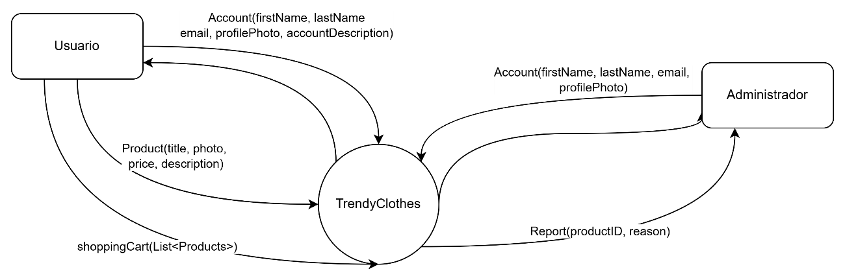
Ilustración 1 Diagrama de contexto

Clases de usuario
ACT-01 Usuario
- Descripción: El usuario puede actuar como comprador o vendedor, pues se le permite realizar publicaciones, así como realizar compras.
ACT-02 Administrador
- Descripción: Administra los reportes que realizan los usuarios sobre otros usuarios o publicaciones.

Análisis

Lista de casos de uso:
CU-01 Registrarse
CU-02 Iniciar sesión
ACT-01 Usuario
CU-03 Gestionar productos
Modificar, consultar, crear, eliminar
CU-04 Buscar productos
CU-05 Calificar usuarios
CU-06 Realizar subastas
CU-07 Enviar mensajes a un vendedor.
ACT-02 Administrador
CU-08 Gestionar reportes de usuarios
CU-09 Gestionar publicaciones de usuarios.

Falta:
CU03.3 Crear producto
CU03.4 Eliminar producto
CU05 Calificar usuarios
CU07 Enviar mensajes a un vendedor
CU08 Gestionar reportes de usuarios
CU09 Gestionar publicaciones de usuarios.

Prototipos de UI (baja fidelidad)
Ventana principal, todas las otras vistas están contenidas en esta. Exceptuando las ventanas Login y Registros:
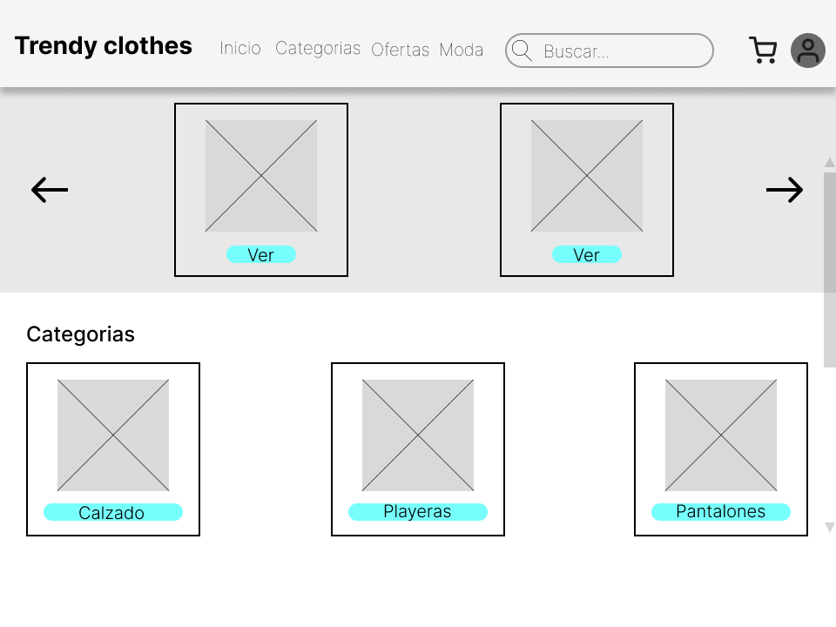
Ilustración 2 Ventana Home, es la pantalla principal despues del login
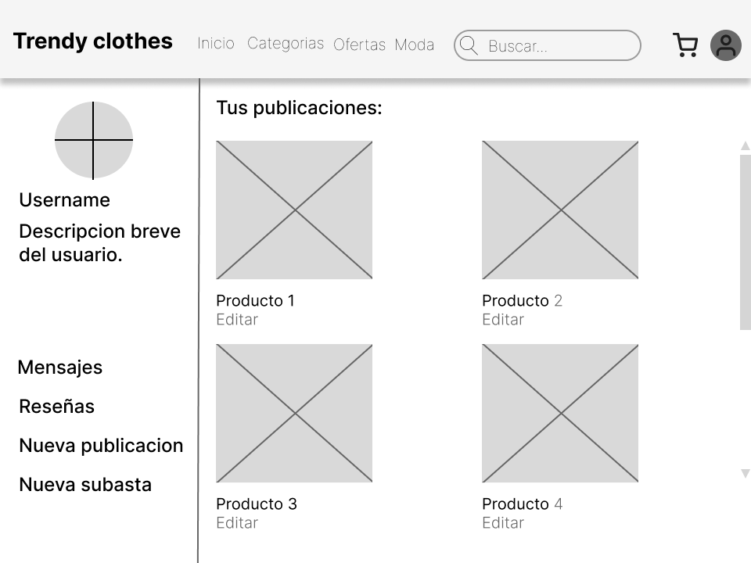
Ilustración 3 Ventana Profile, es la que contiene los CU-03, 05, 06 y 07

CU-01 Registrarse
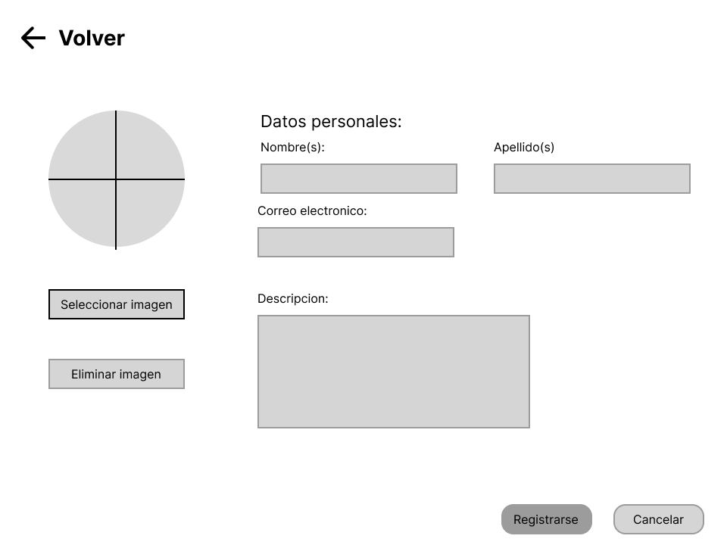
Ilustración 4 Ventana de registro de usuario
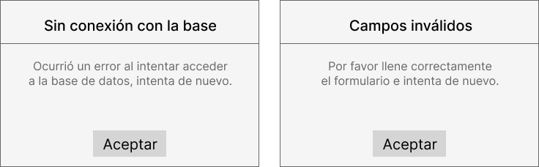
Ilustración 5 mensajes de alerta y error para el CU-01

CU-02 Iniciar sesión
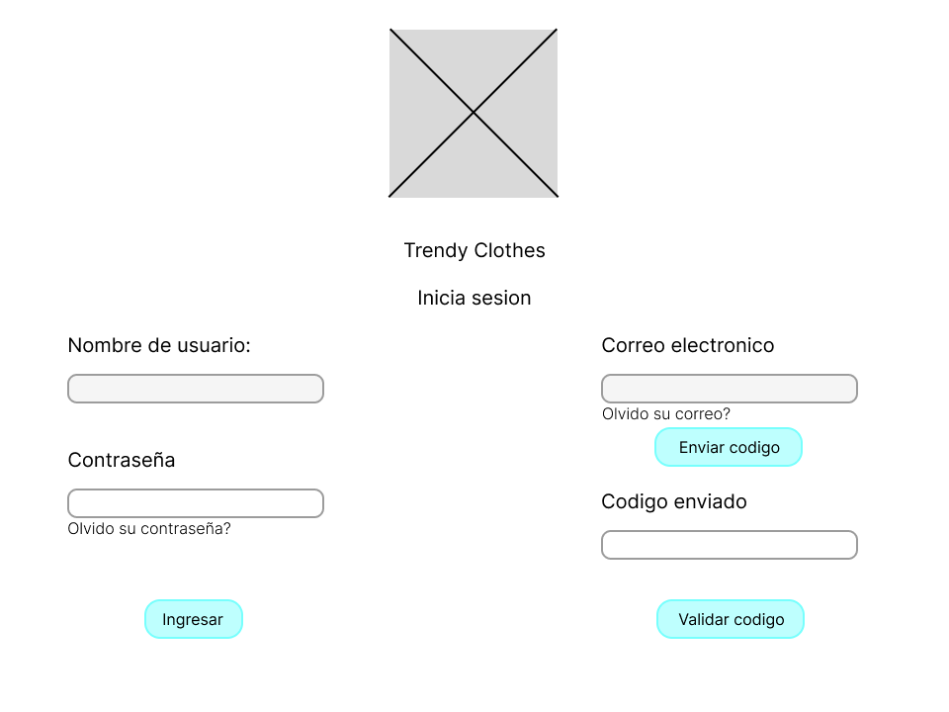
Ilustración 6 Ventana de inicio de sesión
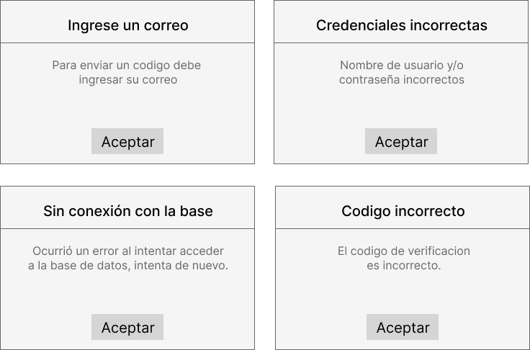
Ilustración 7 Mensajes de alerta y error para el CU-02

CU-03 Gestionar productos

Ilustración 8 Ventana principal de Productos
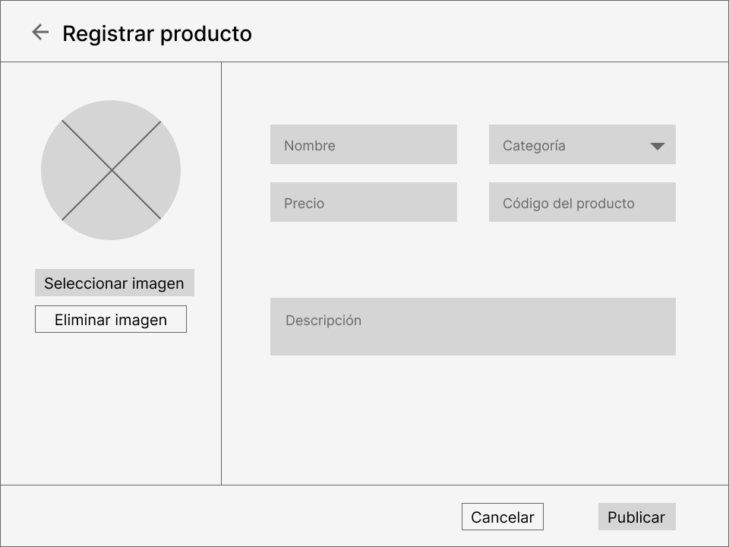
Ilustración 9 Ventana para el flujo principal del CU-03 Gestionar productos
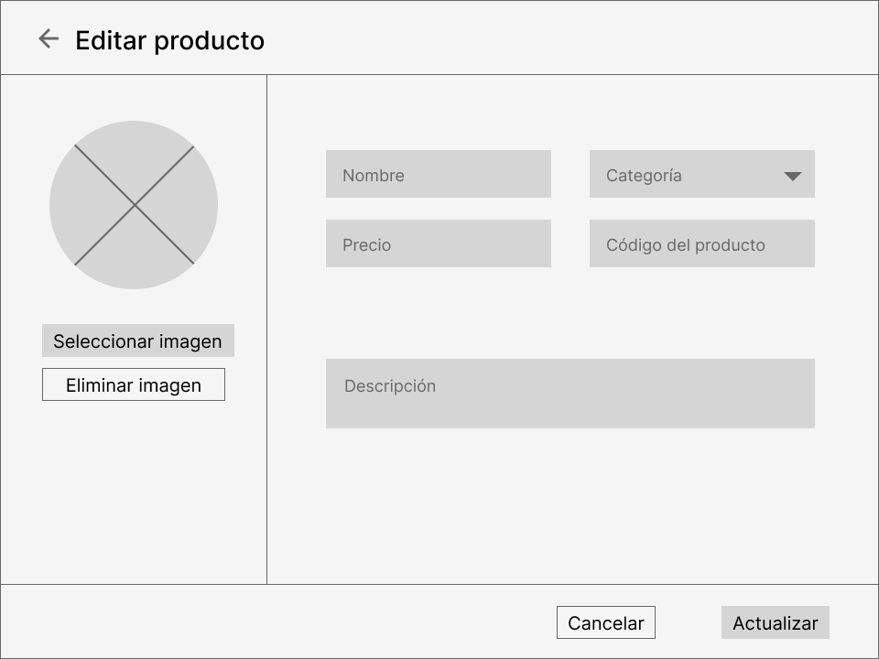
Ilustración 10 Ventana para el flujo "clic en 'Editar'" del CU-03 Gestionar productos
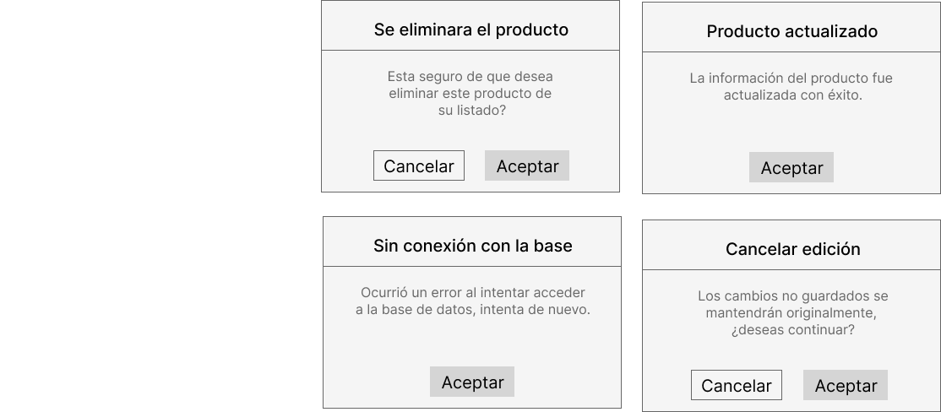
Ilustración 11 Mensajes de alerta y error para el CU-03 Gestionar productos

CU-04 Buscar productos
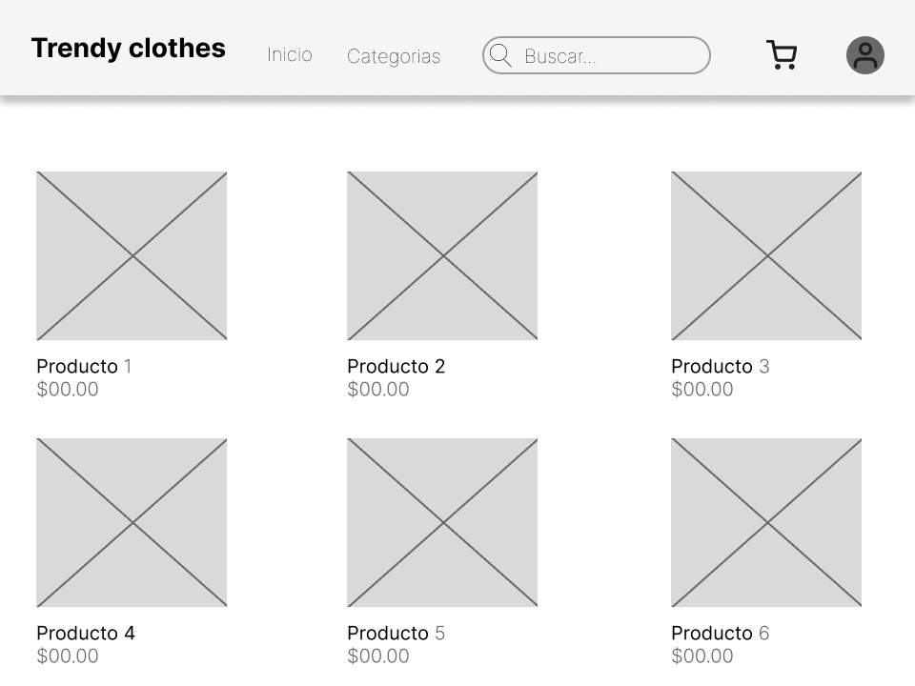
Ilustración 12 Ventana de inicio para el CU-04 Buscar productos
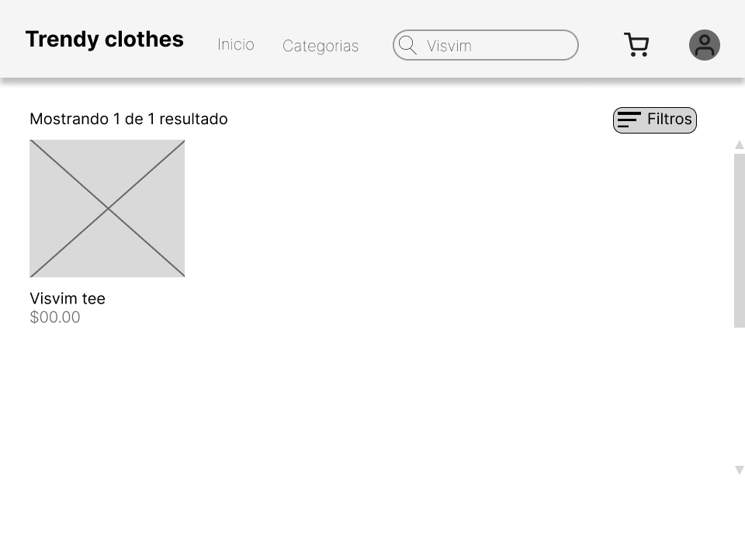
Ilustración 13 Flujo principal para el CU-04 Buscar productos
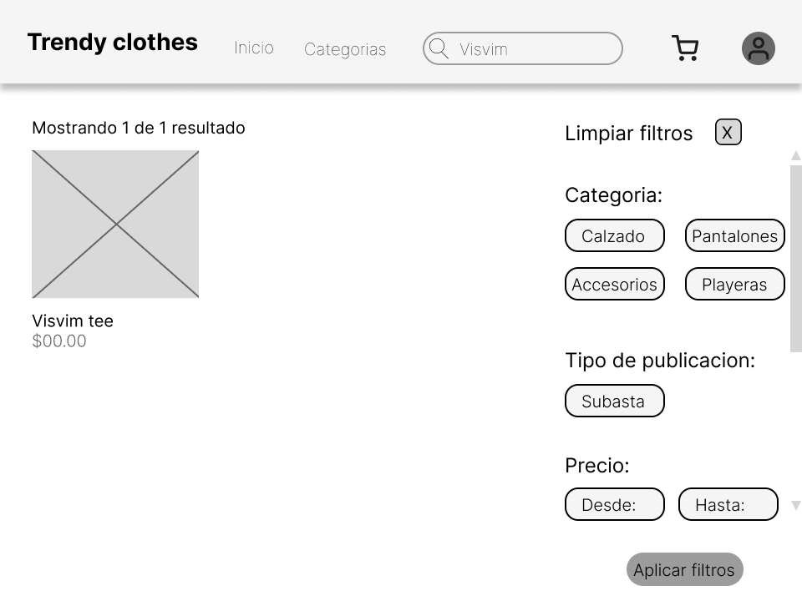
Ilustración 14Flujo alterno para el CU-04 Buscar productos

CU-05 Calificar usuarios
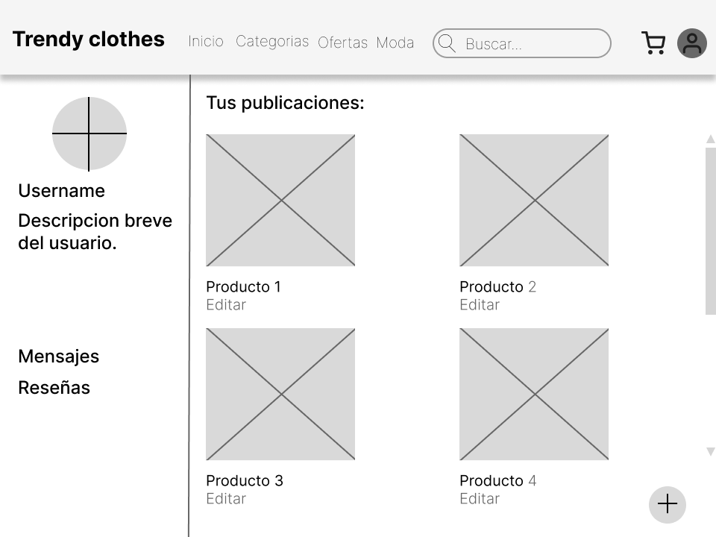
Ilustración 15 Ventana de perfil con el botón para reseñas
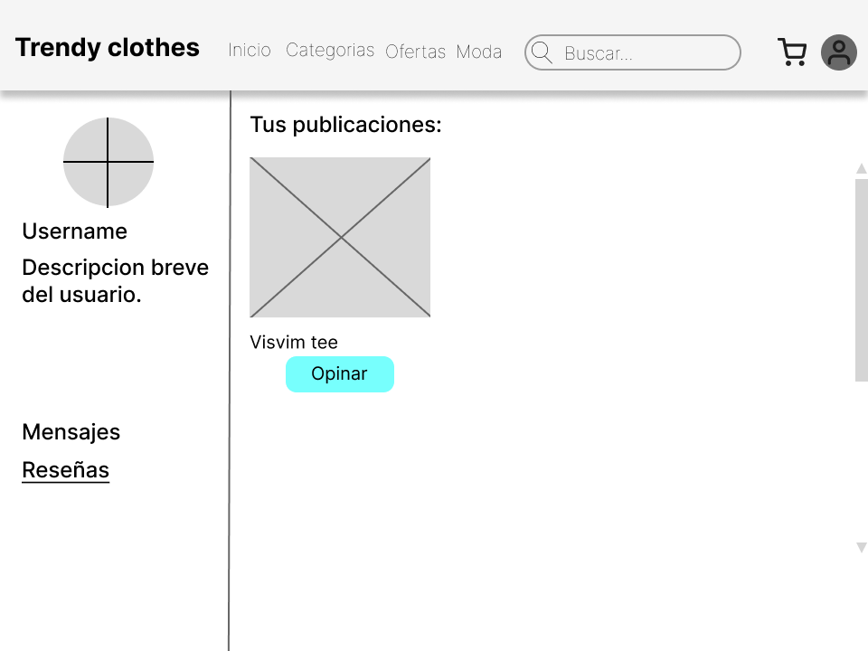
Ilustración 16 Ventana Profile con el botón “Reseñas”
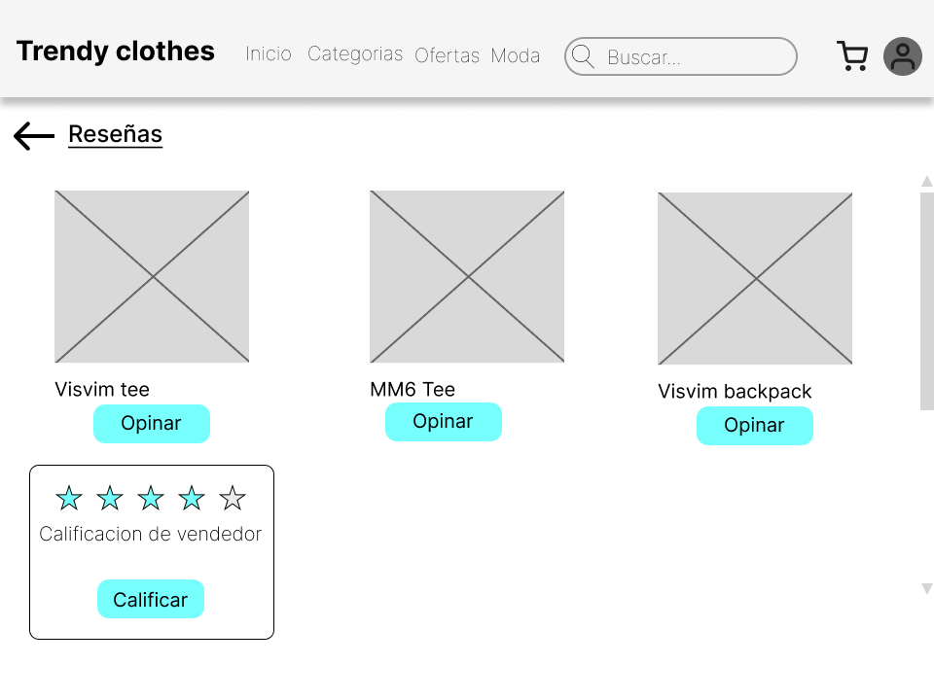
Ilustración 17 Popup para registrar calificación al vendedor
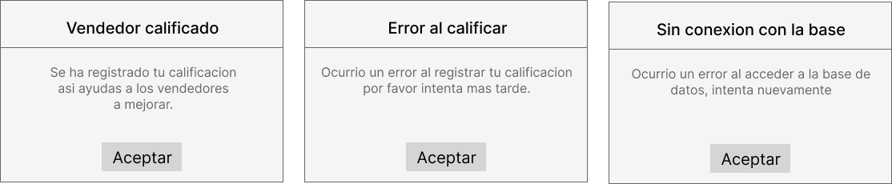
Ilustración 18 Mensajes de alerta y error para el CU-05

CU-06 Realizar subasta
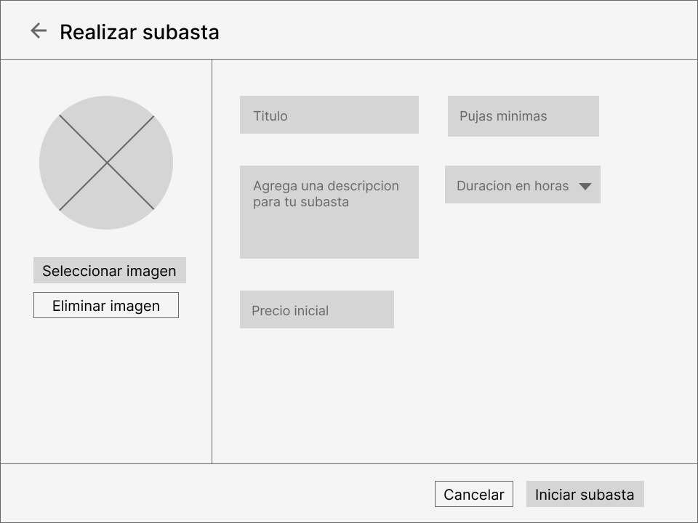
Ilustración 19 Ventana principal para el CU-06 Realizar subasta

Ilustración 20 Mensajes de alerta y error para el CU-06

CU-07 Enviar mensajes a usuarios
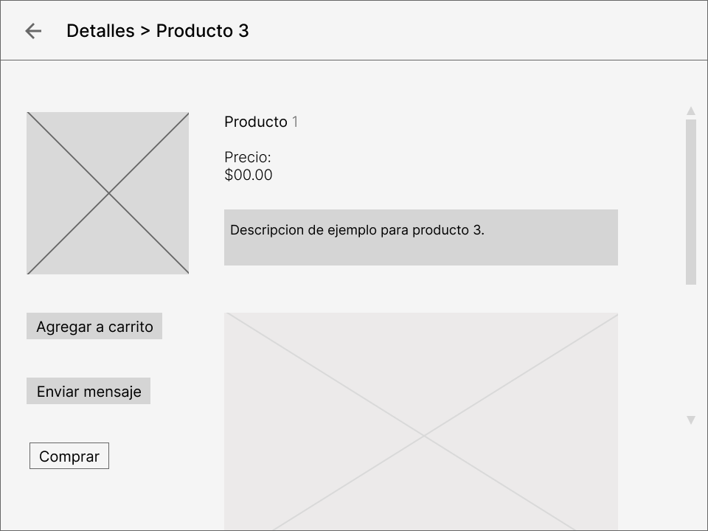
Ilustración 21 Ventana ProductDetails para el CU-07 Enviar mensajes a usuarios
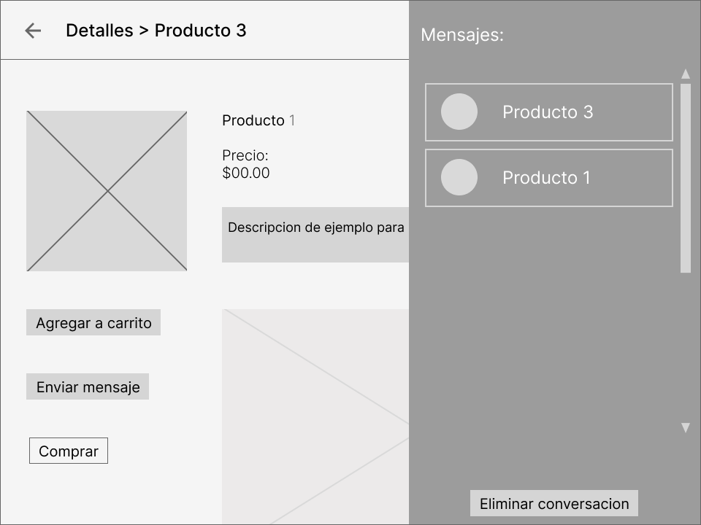
Ilustración 22 Componente que muestra las conversaciones con otros usuarios

CU-08 Gestionar reportes de usuarios
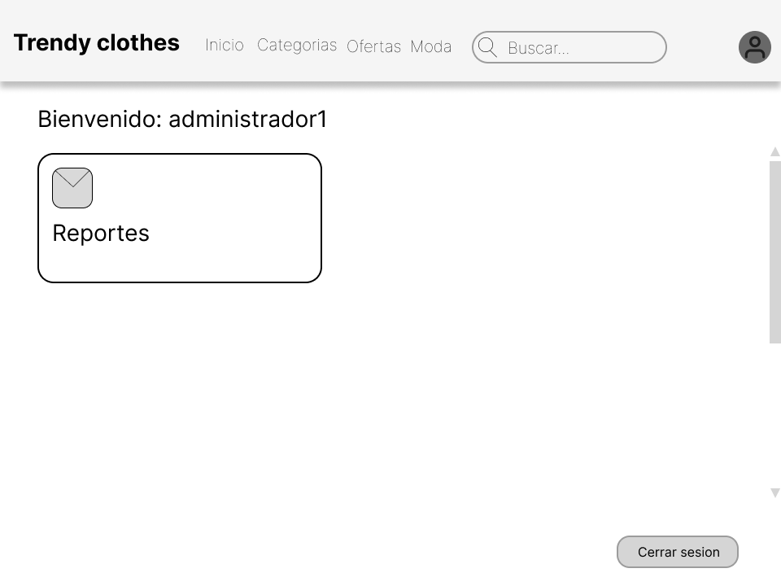
Ilustración 23 Ventana principal para el administrador

Requerimientos funcionales
RF-01 Registro de cuentas: el sistema permite el registro de nuevos perfiles con los datos nombre(s), apellidos, descripción del perfil y foto de perfil.
RF-02 Inicio de sesión: el sistema permite que los usuarios ingresen a la plataforma con sus credenciales.
RF-03 Gestión de productos: el sistema permite a los usuarios publicar y eliminar publicaciones, así como modificarlas, las publicaciones contienen un título, descripción, precio, descripción y fotos del producto.
RF-04 Buscar productos: el sistema permite a los usuarios realizar búsquedas para encontrar productos y aplicar filtros en sus búsquedas.
RF-05 Calificar usuarios: el sistema permite que los usuarios califiquen a otros usuarios y dejen una reseña sobre su compra, la cual contiene un título, descripción, un apartado de foto (opcional) y una opción para calificar al usuario con estrellas.
RF-06 Realizar subastas: el sistema permite que los usuarios realicen subastas de productos, permitiendo elegir la cantidad mínima para realizar pujas, establecer una fecha para realizarla y la duración de esta.
RF-07 Enviar mensajes a usuarios: el sistema permite enviar mensajes a un usuario para discutir sobre un producto en específico.
RF-08 Gestión de reportes: el sistema permite que los administradores eliminen y aprueben los reportes de los usuarios.
RF-09 Gestionar publicaciones: el sistema permite que los administradores eliminen, publicaciones de usuarios mientras tengan un reporte valido.

Requerimientos no funcionales
Usabilidad:
RNFu-01 El sistema es accesible para los usuarios aun si cuentan con poca experiencia técnica, tiene una curva de aprendizaje baja.
Seguridad:
RNFs-02 El sistema no almacena secretos sin cifrar
RNFs-03 El sistema autentica los inicios de sesión con verificación en dos pasos para mayor seguridad.
RNFs-04 El sistema no permite que se ingresen datos sensibles en las publicaciones (títulos, descripciones)

Diseño

Vista de casos de uso

Diagrama de casos de uso por actor
ACT-01 Usuario
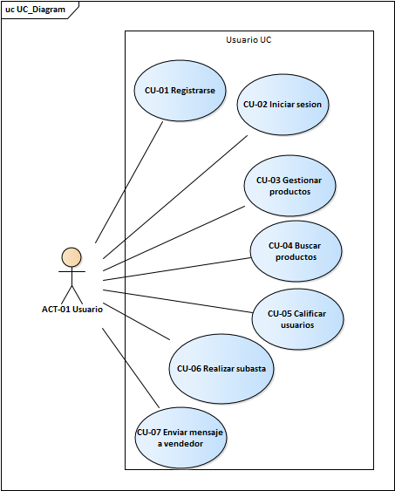
Ilustración 24 Casos de uso para el actor Usuario
ACT-02 Administrador
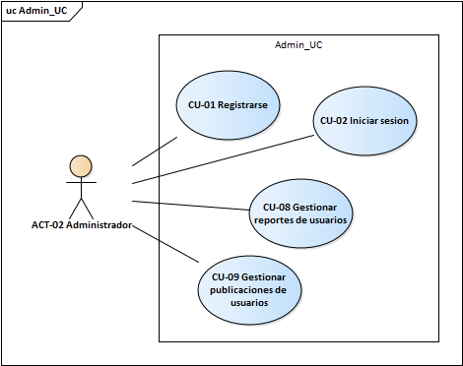
Ilustración 25 Casos de uso para Administrador

Vista lógica
Ilustración 26 Clases del sistema

Vista de implementación
--------------------

Vista de despliegue

Modelo de datos
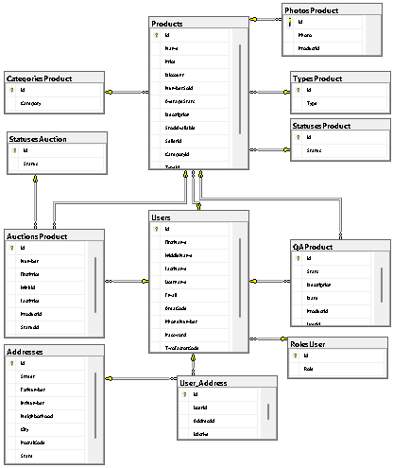
Ilustración 27 Diagrama del modelo de datos

Descripciones de casos de uso

CU-01 Registrarse
ID | CU-01
Nombre | Registrarse
Descripción | El usuario se registra en la plataforma, ingresando sus datos.
Autor | Rodolfo Fernández Rodríguez
Actores | ACT-01 Usuario  ACT-02 Administrador
Disparador | El actor da clic en el botón “Regístrate” de la ventana “GUI-Login”
Precondiciones | PRE-01 El correo utilizado no debe estar ligado a una cuenta existente.
Flujo normal | - El sistema muestra la ventana “GUI-Signup” con los campos: nombre, apellidos, foto de perfil y descripción de perfil, con los botones “Registrarse” y “Volver”.  - El actor ingresa los datos solicitados y da clic en el botón “Registrarse”.  - El sistema valida los datos ingresados, guarda los datos del usuario en la base de datos y muestra el mensaje “Registro exitoso”. (FA-01, EX-01)  Fin de caso de uso.
Flujo alterno | FA-01 El actor ingresa datos inválidos  - El sistema muestra un mensaje “Datos inválidos” con el botón “Aceptar”  - El actor da clic en el botón “Aceptar”  - El sistema cierra el mensaje  - Continua caso de uso en paso 2
Excepciones | EX-01 Error en la base de datos  - El sistema muestra el mensaje “Error al acceder a la base de datos, intenta más tarde”.  - El Administrador da clic en el botón “Aceptar”.  - Termina caso de uso.
Postcondiciones | POST-01. Los datos del actor se registran en la base de datos.  POST-02 El correo utilizado ya no se puede volver a utilizar en otra cuenta.
Extensiones | Ninguno.
Inclusiones | Ninguno.

CU-02 Iniciar sesión
ID | CU-02
Nombre | Iniciar sesión
Descripción | El actor ingresa al sistema
Autor | Rodolfo Fernández Rodríguez
Actores | ACT-01 Usuario  ACT-02 Administrador
Disparador | El actor ingresa a la plataforma
Precondiciones | PRE-01 Las credenciales deben estar previamente registradas en el sistema.
Flujo normal | - El sistema muestra la ventana “GUI-Login” con los campos: correo electrónico, contraseña y los botones “Enviar código” y “Registrarse”  - El actor ingresa sus credenciales y da clic en el botón “Enviar código”.  - El sistema valida las credenciales, envía un código de autenticación al correo del usuario, muestra un mensaje “Se ha enviado un código de autenticación a su correo” y muestra un campo “Código de autenticación” (FA-01, FA-02, EX-01)  - El actor ingresa el código de autenticación en el campo y da clic en “Ingresar”.  - El sistema valida el código ingresado y envía al usuario a la ventana “GUI-Feed”. (FA-03)  Fin de caso de uso.
Flujo alterno | FA-01 El actor da clic en “Enviar código” sin ingresar credenciales  - El sistema muestra un mensaje “Por favor ingrese sus credenciales” con el botón “Aceptar”  - El actor da clic en el botón “Aceptar”  - Continua caso de uso en paso 2  FA-02 Credenciales incorrectas  - El sistema muestra un mensaje “Credenciales incorrectas” con el botón “Aceptar”  - El actor da clic en el botón Aceptar.  - Continua caso de uso en paso 2  FA-03 Código incorrecto  - El sistema muestra un mensaje “El código ingresado es incorrecto” con un botón Aceptar”  - El actor da clic en el botón “Aceptar”  - Continua caso de uso en paso 4
Excepciones | EX-01 Error en la base de datos  - El sistema muestra el mensaje “Error al acceder a la base de datos, intenta más tarde”.  - El Administrador da clic en el botón “Aceptar”.  - Termina caso de uso.
Postcondiciones | POST-01. El actor puede navegar en la plataforma.
Extensiones | Ninguno.
Inclusiones | Ninguno.

CU-03 Gestionar productos
ID | CU-03
Nombre | Gestionar productos
Descripción | Permite al administrador realizar la gestión de sus productos
Autor | Abraham David Vazquez Quinto
Actores | ACT-01 Usuario
Disparador | El usuario da clic en el icono de usuario” de la ventana “GUI-Home”
Precondiciones | PRE-01 El usuario ingreso al sistema.  PRE-02 El usuario tiene por lo menos un PRODUCTO registrado en la plataforma.
Flujo normal | - El sistema recupera de la base de datos y muestra la lista de productos publicados por el usuario en la plataforma cuyo Status sea Active, cada publicación tiene los botones “Editar” y “Eliminar”, también se muestra el botón “Nueva publicación”. (FA-01)  - El usuario da clic en el botón “Nuevo producto” de la ventana GUI-Profile.  - El sistema muestra la ventana “GUI-NewPost” con los campos: titulo, descripción, foto y precio con los botones “Publicar” y “Cancelar”.  - El usuario ingresa los detalles del PRODUCTO y da clic en el botón “Publicar”.  - El sistema valida las entradas, registra los datos del PRODUCTO en la base de datos y muestra el mensaje “Publicación realizada con éxito”.
Flujo alterno | FA-01 El usuario da clic en “Editar”  - El sistema recupera los datos del PRODUCTO de la base de datos y los muestra en la ventana “GUI-EditProduct” con los campos: titulo, descripción, foto y precio con los botones “Actualizar” y “Regresar”  - El usuario actualiza la información del PRODUCTO y da clic en “Actualizar”.  - El sistema verifica que no haya datos no válidos, actualiza la información del PRODUCTO, muestra el mensaje “Se han actualizado los datos del producto”.  FA-02 El usuario da clic en el botón “Eliminar”  - El sistema muestra un mensaje de confirmación “Se eliminará la publicación ¿Continuar?” con el botón “Aceptar”  - El usuario da clic en el botón “Aceptar”  - El sistema modifica el valor del atributo Status del producto a Deleted y muestra el mensaje “El producto se ha eliminado con éxito”
Excepciones | EX-01 Error en la base de datos  - El sistema muestra el mensaje “Error al acceder a la base de datos, intenta más tarde”.  - El Administrador da clic en el botón “Aceptar”.  - Termina caso de uso.
Postcondiciones | POST-01. Los datos del producto se registran en la base de datos.
Extensiones | Ninguno.
Inclusiones | Ninguno.

CU-04 Buscar productos
ID | CU-04
Nombre | Buscar productos
Descripción | Permite al usuario buscar productos aplicando distintos filtros para su búsqueda.
Autor | Abraham David Vazquez Quinto
Actores | ACT-01 Usuario
Disparador | El usuario inicia sesión en el sistema.
Precondiciones | PRE-01 El usuario ingreso al sistema.  PRE-02 Hay por lo menos una publicacion en el sistema.
Flujo normal | - El sistema muestra la ventana “GUI-Feed” que contiene un campo de texto “Buscar productos”.  - El usuario ingresa una entrada. (FA-01)  - El sistema recupera las coincidencias de la base de datos y los muestra en la ventana “GUI-Feed”. (EX-01)  Fin de caso de uso
Flujo alterno | FA-01 El usuario aplica uno de los siguientes filtros: categoría, precio y tipo de publicacion.  - El sistema recupera los productos que coincidan con los filtros ingresados por el usuario y los muestra en la ventana “GUI-Feed”.  - Fin de caso de uso
Excepciones | EX-01 Error en la base de datos  - El sistema muestra el mensaje “Error al acceder a la base de datos, intenta más tarde”.  - El Administrador da clic en el botón “Aceptar”.  - Termina caso de uso.
Postcondiciones | POST-01. Los datos del producto se registran en la base de datos.
Extensiones | Ninguno.
Inclusiones | Ninguno.

CU-05 Calificar usuarios
ID | CU-05
Nombre | Calificar usuarios
Descripción | Permite a los usuarios calificar a los usuarios a los cuales han hecho compras.
Autor | Abraham David Vazquez Quinto
Actores | ACT-01 Usuario
Disparador | El usuario realiza la compra de un producto en la plataforma y da clic en el boton “Reseñas” de la ventana “GUI-Profile”.
Precondiciones | PRE-01 El usuario ingreso al sistema.  PRE-02 Se concluyo el proceso de compra.
Flujo normal | - El sistema muestra una ventana “GUI-Rate” que contiene la foto de perfil del usuario vendedor, su nombre, un selector de estrellas del 1 al 5, con la leyenda “Califica al vendedor”.  - El usuario ingresa su selección y da clic en “Confirmar”.  - El sistema valida la entrada, registra la calificación del usuario en la base de datos y cierra la ventana “GUI-Rate”. (FA-01, EX-01)  - Fin de caso de uso
Flujo alterno | FA-01 El usuario no ingresa una calificación  - El sistema muestra un mensaje “Calificar ayuda a los usuarios a construir una reputación, considera calificarlos” con los botones “Continuar” y “Calificar”  - El usuario da clic en el botón “Continuar”  - El sistema cierra la ventana “GUI-Rate”
Excepciones | EX-01 Error en la base de datos  - El sistema muestra el mensaje “Error al acceder a la base de datos, intenta más tarde”.  - El Administrador da clic en el botón “Aceptar”.  - Termina caso de uso.
Postcondiciones | POST-01. La calificación promedio de los usuarios aparece ahora en su perfil.
Extensiones | Ninguno.
Inclusiones | Ninguno.

CU-06 Realizar subasta
ID | CU-06
Nombre | Realizar subasta
Descripción | Permite al usuario iniciar la subasta de algún producto.
Autor | Rodolfo Fernández Rodríguez
Actores | ACT-01 Usuario
Disparador | El usuario da clic en el botón “Realizar subasta” de la ventana “GUI-Profile”
Precondiciones | PRE-01 El usuario ingreso al sistema.
Flujo normal | - El sistema muestra la ventana “GUI-Auction” con los campos: titulo, descripción, foto, precio inicial, pujas mínimas, pujas máximas, duración, los botones “Iniciar” y “Cancelar”  - El usuario ingresa los detalles de la subasta y da clic en el botón “Iniciar”.  - El sistema valida los datos, registra la subasta, comienza un temporizador con el tiempo establecido por el usuario y muestra el mensaje “Se ha iniciado la subasta” con el botón “Aceptar”. (FA-01, EX-01)  - El usuario da clic en el botón “Aceptar”  - El sistema cierra la ventana “GUI-Auction”.
Flujo alterno | FA-01 Datos no validos  - El sistema muestra un mensaje “Ingresa datos validos” con el botón “Aceptar”.  - El usuario da clic en el botón “Aceptar”  - El sistema cierra el mensaje  - Continua caso de uso en paso 2.
Excepciones | EX-01 Error en la base de datos  - El sistema muestra el mensaje “Error al acceder a la base de datos, intenta más tarde”.  - El Administrador da clic en el botón “Aceptar”.  - Termina caso de uso.
Postcondiciones | POST-01. Se registran los datos de la subasta en la base de datos.  POST-02 La subasta terminara en cuanto el temporizador llegue a 0.
Extensiones | Ninguno.
Inclusiones | Ninguno.

CU-07 Enviar mensaje a vendedor
ID | CU-07
Nombre | Enviar mensaje a vendedor
Descripción | Permite al usuario enviar mensajes a otros usuarios por sus publicaciones.
Autor | Abraham David Vazquez Quinto
Actores | ACT-01 Usuario
Disparador | El usuario da clic en el botón “Enviar mensaje” de la ventana “GUI-PostDetails”
Precondiciones | PRE-01 El usuario ingreso al sistema.  PRE-02 La publicación no es de tipo subasta.
Flujo normal | - El sistema redirige al usuario a la ventana “GUI-Messages” que contiene la lista de conversaciones con otros usuarios y crea una nueva conversación con el vendedor propietario de la publicación desde la cual se envió el mensaje con un campo de texto, un botón “Enviar” y un botón “Multimedia”. (FA-01)  - El usuario ingresa un mensaje y da clic en el botón “Enviar”.  - El sistema envía el mensaje al vendedor y lo muestra en la conversación de ambos usuarios. (EX-01)  Fin de caso de uso
Flujo alterno | FA-01 El usuario da clic en el botón “Multimedia”  - El sistema abre el explorador de archivos del usuario para que seleccione el archivo a enviar mientras no exceda el tamaño limite.  - El usuario selecciona el archivo y da clic en “Enviar”.  - El sistema envía el archivo multimedia al vendedor.
Excepciones | EX-01 Error en la base de datos  - El sistema muestra el mensaje “Error al acceder a la base de datos, intenta más tarde”.  - El Administrador da clic en el botón “Aceptar”.  - Termina caso de uso.
Postcondiciones | POST-01. Ambos usuarios pueden visualizar los mensajes
Extensiones | Ninguno.
Inclusiones | Ninguno.

CU-08 Gestionar reportes de usuario
ID | CU-08
Nombre | Gestionar reportes de usuario
Descripción | Permite al administrador realizar la gestión de los reportes enviados por los usuarios
Autor | Rodolfo Fernández Rodríguez
Actores | ACT-01 Administrador
Disparador | El administrador da clic en el botón “Reportes” de la ventana “GUI-Home”
Precondiciones | PRE-01 El usuario ingreso al sistema.  PRE-02 Hay por lo menos un reporte registrado en el sistema
Flujo normal | - El sistema recupera de la base de datos todos los reportes de la base de datos y los muestra en una tabla con las columnas: razón, y estado, en la ventana “GUI-Reports” con el botón “Ver detalles”.  - El administrador selecciona un reporte de la tabla y da clic en el botón “Ver detalles”.  - El sistema valida la selección y abre la ventana “GUI-ReportDetails” que contiene los detalles del reporte: razón, descripción, usuario reportado los botones “Descartar” y “Proceder”. (FA-01, EX-01)  - El administrador da clic en el botón “Proceder”. (FA-02)  - El sistema elimina la publicación del usuario reportado y modifica el estado del reporte a “Finalizado”. (Ver CU-09)
Flujo alterno | FA-01 Sin selección  - El sistema muestra un mensaje “Debes seleccionar un reporte” con el botón “Aceptar”  - El administrador da clic en el botón “Aceptar”  - El sistema cierra el mensaje  - Continua caso de uso en paso 2.  FA-02 El administrador da clic en el botón “Descartar”  - El sistema modifica el reporte en la base de datos y lo marca como “descartado”
Excepciones | EX-01 Error en la base de datos  - El sistema muestra el mensaje “Error al acceder a la base de datos, intenta más tarde”.  - El Administrador da clic en el botón “Aceptar”.  - Termina caso de uso.
Postcondiciones | POST-01. Se modifica el estado del reporte en la base de datos  POST-02 Se elimina la publicación del usuario reportado
Extensiones | CU-09 Gestionar publicaciones de usuarios
Inclusiones | Ninguno.

CU-09 Gestionar publicaciones de usuarios
ID | CU-09
Nombre | Gestionar publicaciones de usuarios
Descripción | Permite al administrador realizar la gestión de las publicaciones reportadas por los usuarios.
Autor | Abraham David Vazquez Quinto
Actores | ACT-01 Administrador
Disparador | El usuario da clic en el botón “Publicaciones” de la ventana “GUI-Home”
Precondiciones | PRE-01 El usuario es administrador.  PRE-02 Hay un reporte activo para la publicación.
Flujo normal | - El sistema carga de la base de datos las PUBLICACIONES reportadas y las muestra una tabla con los botones “Descartar” y “Eliminar” en la ventana “GUI-PendingPosts”  - El administrador da clic en el botón “Eliminar” (FA-01).  - El sistema elimina la publicación del usuario reportado y muestra un mensaje “Se ha eliminado la publicación”.  - Fin de caso de uso
Flujo alterno | FA-01 El administrador da clic en “Descartar”  - El sistema cierra el mensaje de confirmación, no elimina la publicación reportada y muestra un mensaje “No se ha eliminado la publicación”.  - Fin de caso de uso
Excepciones | EX-01 Error en la base de datos  - El sistema muestra el mensaje “Error al acceder a la base de datos, intenta más tarde”.  - El Administrador da clic en el botón “Aceptar”.  - Termina caso de uso.
Postcondiciones | POST-01. Se elimina la publicación del usuario reportado
Extensiones | Ninguno.
Inclusiones | Ninguno.

Vista de procesos

CU-01 Registrarse
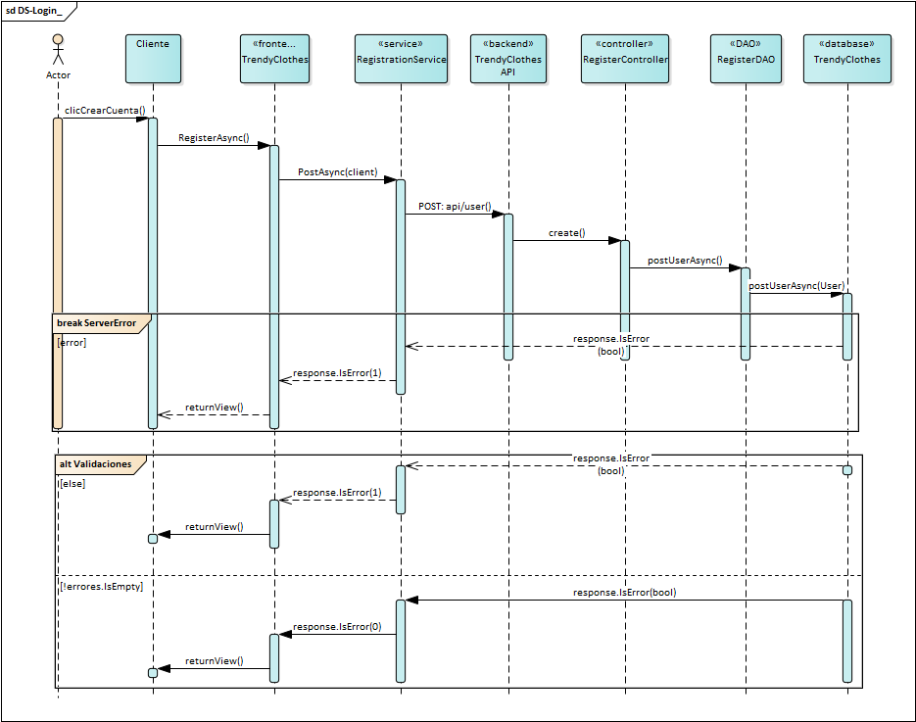

CU-02 Iniciar sesión

CU-03 Gestionar productos
_____

CU-04 Buscar productos
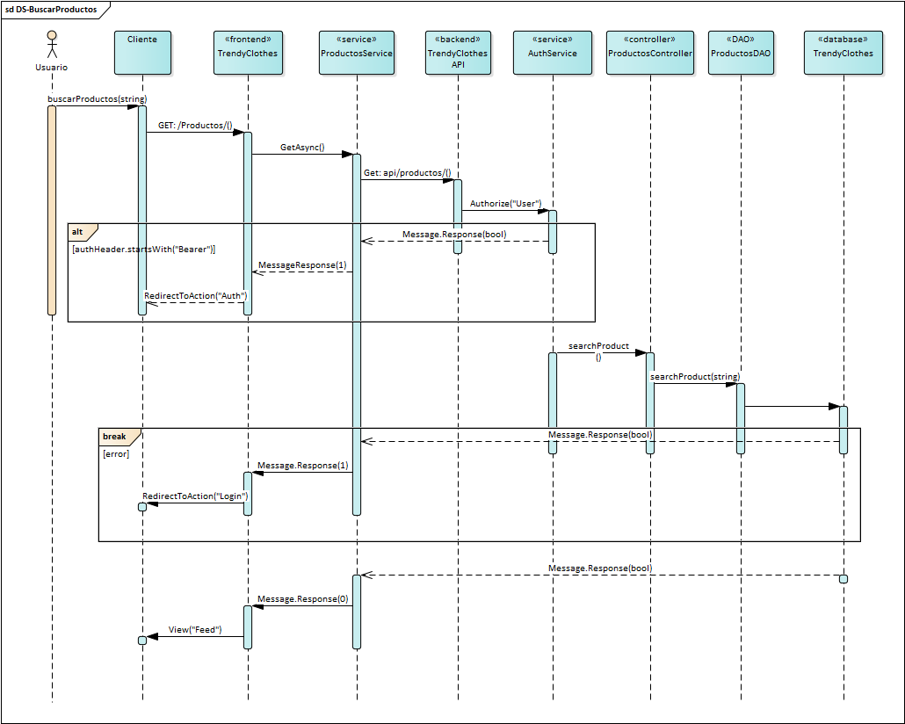

Construcción
Selección de la pila tecnológica
Para el proyecto utilizamos ASP.NET para el backend y el cliente web, por su solidez y rendimiento, además de que desde el inicio habíamos planeado usar el ecosistema de .NET, lo que nos facilitó el desarrollo. Para el cliente de escritorio utilizamos WPF, que también pertenece al ecosistema de .NET, WPF nos permite crear interfaces graficas personalizables, también implementamos gRPC como protocolo de comunicación entre servicios ya que era un requisito obligatorio en la creación del proyecto.

Estándar de codificación para la API
- Convenciones de Nombres
Clases: PascalCase (UserController, ProductService)
Métodos: PascalCase (GetUserById, RegisterUser)
Propiedades: PascalCase (FirstName, JwtToken)
Parámetros y variables locales: camelCase (userId, registerModel)
DTOs: Sufijo DTO (UserResponseDTO, TwoFactorResponseDTO)
Atributos JSON: Usa [JsonPropertyName("nombreJson")] para mapear nombres de propiedades.
- Estructura de Carpetas
Controllers/ para controladores de API.
Models/ para modelos de dominio.
DTO/ para objetos de transferencia de datos.
Services/ para lógica de negocio.
Utilities/ para utilidades y helpers.
- Formateo y Estilo
Usa sangría de 4 espacios.
Llaves de apertura en la misma línea.
Elimina los using innecesarios.
Deja una línea en blanco entre métodos.
- Controladores
Heredan de ControllerBase.
Usa atributos [ApiController] y [Route("api/[controller]")].
Métodos de acción nombrados según la operación (Get, Post, Put, Delete).
Devuelve tipos de respuesta claros (ActionResult).
- DTOs
Propiedades públicas con { get; set; }.
Usa atributos de serialización como [JsonPropertyName].
Inicializa propiedades string con = ""; para evitar nulos.
public class TwoFactorResponseDTO
{
[JsonPropertyName("message")]
public string Message { get; set; } = "";

[JsonPropertyName("jwtToken")]
public string JwtToken { get; set; } = "";
}
- Validaciones
Usa atributos de validación ([Required], [MaxLength], etc.) en los modelos de entrada.
Valida el modelo con ModelState.IsValid en los controladores.
- Respuestas de API
Devuelve respuestas claras y tipadas (Ok(), BadRequest(), NotFound(), etc.).
Incluye mensajes descriptivos en los errores.
- Manejo de Errores
Usa try-catch en operaciones críticas.
Devuelve errores controlados, nunca detalles internos.
- Configuración
Configura servicios y middlewares en Program.cs usando el estilo minimalista de .NET 6+.
- Comentarios
Usa comentarios XML para documentar métodos públicos.
Comenta solo donde sea necesario para clarificar lógica compleja.

Estrategia de despliegue
----------------------------

Conclusiones
Como equipo, hemos logrado desarrollar una solución robusta y multiplataforma que integra una API ASP.NET, un frontend WPF y una aplicación móvil utilizando .NET MAUI. La organización del equipo se estructuró en células especializadas: backend, frontend web/escritorio y frontend móvil, lo que permitió un desarrollo paralelo eficiente y una comunicación clara entre áreas.
Durante el desarrollo, uno de los principales retos fue la adopción de .NET MAUI para la aplicación móvil en lugar de herramientas tradicionales como Android Studio. Aunque MAUI nos permitió compartir lógica y modelos entre plataformas, enfrentamos ciertas limitaciones en cuanto a soporte de controles nativos, documentación y compatibilidad con algunas bibliotecas de terceros. Además, la depuración y el despliegue en dispositivos físicos resultaron menos ágiles comparado con el entorno de Android Studio, lo que requirió mayor esfuerzo en pruebas y ajustes visuales.
A pesar de estos desafíos, la elección de MAUI nos permitió mantener una base de código unificada y facilitar la integración con el resto de la solución .NET, mejorando la mantenibilidad y la escalabilidad del proyecto. El trabajo colaborativo, la revisión constante de código y la adopción de estándares de codificación claros fueron clave para superar los obstáculos y entregar una solución alineada con los objetivos del cliente y las mejores prácticas de desarrollo moderno

